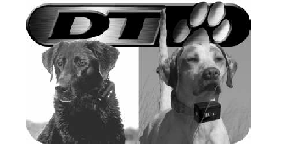

R.A.P.T. Obojky
so SmartLED
Užívateľský manuál

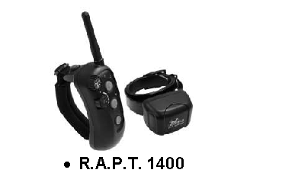

Dôležitá poznámka:
Prosím, prečítajte si celý tento manuál pred otvorením a použitím produktu. Pokiaľ budete mať nejaké otázky ohľadom našich obojkov alebo ich používania, prosím volajte našu zákaznícku linku (kontakt nájdete na strane pre kontakt a informácie).

Upozornenie!

Dosah vysielačky sa môže meniť v závislosti na vami zvolenom používaní prístroja.
Dlhší dosah je možný pri nasledujúcom použití:

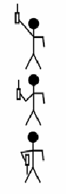
Maximálny dosah

Typický dosah

Minimálny dosah

Obsah
- Obsah…………………………………………………… 3
- Úvod…………………………………………………….. 4
- Obsah balenia………………………………………… 5
- Funkcie produktu………………………………….. 5
- Časti a funkcie……………………………………….. 6
- SmartLED…………………………………………….... 11
- Nabíjanie batérií……………………………………. 12
- Zapnutie/vypnutie………………………………… 13
- Testovanie……………………………………………. 14
- Zaistenie pásu…………………………………….... 15
- Programovanie obojku……………………….… 16
- Správne nasadenie obojku……………………. 17
- Nastavenie úrovne intenzity…………………. 18
- Nastavenie tlačidla rýchleho prístupu…... 19
- Údržba……………………………………………….... 20
- Dôležité bezpečnostné poznámky………... 21
- FCC/IC/CE certifikáty……………………….…... 22
- Kontaktné informácie………………………….. 23
Úvod
Ďakujeme vám za zakúpenie produktu rady Rapid Acces Pro Trainer (R.A.P.T.TM) výcvikového obojku našej najnovšej technológie a ergonomického designu. Prednosťou tohto systému je unikátny „hands – free“ design ovládača vysielačky – novo patentovaný „Rapid AccesTM“, ovládacie tlačidlá sú jednoducho dostupné pre okamžitú korekciu vášho psa a náš patentovaný „SureGripTM“ pás na ruku pevne drží zariadenie na svojom mieste – čím uvoľňuje vaše ruky pre ďalšie aktivity. Kompaktný design ponúka bezstarostné používanie a zmenšený obojok znamená aj bezstarostné používanie a voľnosť pre vášho psa.
Séria R. A. P. T.TM má dosah až 1200 metrov, ktorý jej umožňuje naša exkluzívna MAXX-Range 360 technológia k zaisteniu pozitívneho FM signálu bez ohľadu na terén. Obojok R. A. P. T.TM 1400 je tiež plne vodotesný, ako obojok, tak aj prijímač (prijímač dokonca bude plávať na hladine aj pri jeho potopení či stratení vo vode).
Funkcie Gentle Touch s (16 úrovňová stimulácia) jednoducho prispôsobí obojok vašim predstavám a vždy zaistí, že nastavenie je presne vhodné pre vaše potreby a potreby vášho psa. Obojok R. A. P. T. tiež obsahuje funkciu vibračnej asistencie a rýchlej stimulácie.
Náš vibračný asistent pomáha formou zvukovej vibrácie vydávanej priamo z obojku, čo pridáva nešokovú výcvikovú funkciu. Nový obojok D. T. systems R. A. P. T.TM 1400 je výsledkom viac než 30 rokov skúseností vo výskume, produkcií a testovaní najlepších elektronických obojkov na trhu.
D. T. Systems. Testované na psoch, pre psov.... od roku 1983

Obsah balenia
- Vysielačka s anténou a šnúrkou okolo krku
- Prijímač obojku
- NiMH batérie pre obojok (nainštalované)
- Nabíjačka batérií
- Trojitý rozdeľovač pre nabíjanie batérií
- Testovacie svetlo
- Užívateľský a tréningový manuál

Funkcie produktu
- Patentovaný zahnutý vysielač pre obsluhu jedným prstom
- Programovateľné tlačidlo „Rapid accessTM“
- Malý, kompaktný, ľahký „hands free“ design
- Viac možností pre uchytenie a lepšie použitie
- Dosah 1200 metrov vďaka (MAXX-Range 360)
- 16 úrovní stimulácie (jemný dotyk)
- Vibračný asistentTM a tlačidlo rýchlej stimulácie
- Rozšírenie až pre troch psov
- Vodotesný obojok (nabíjacie batérie)
- Vodotesný a plávajúci prijímač (9V batérie)
- SmartLEDTM indikátor statusu batérie a nabíjania
- Magnetické zapnutie / vypnutie
- Bezpečnostný zámok na prijímači
- MAXX-RangeTM vnútorný, anténový systém

Časti a funkcie
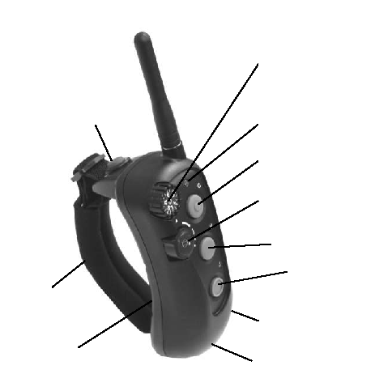
SureGrip pás na ruku
Kryt batérie
Umiestnenie šnúrky
Magnetické zap./vyp.
Tlačidlo rýchlej stimulácie
Tlačidlo vibrácie
Výber obojku/zámok
Tlačidlo dlhej stimulácie
Indikátor LED
Nastavenie intenzity
Tlačidlo Rapid
Access

Vysielačka
Anténa vysielačky – Pred každým použitím vždy skontrolujte, či je anténa vo vysielačke dostatočne zaistená. Ručne ju dotiahnite. S anténou zachádzajte pri jej uťahovaní opatrne. Silné preťaženie môže spôsobiť poškodenie antény.

Časti a funkcie
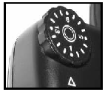
Nastavenie intenzity – Výber intenzity môže byť
zvolený medzi úrovňami 1 až 16.
K nájdeniu správnej intenzity pre vášho psa
(pozrite stránku 18).
LED indikátor – LED indikátor svieti pri každom stlačení tlačidla na vysielačke. Indikátor začne blikať pri nízkej úrovni batérie.
Tlačidlo Rapid Access – Základné nastavenie je na rýchlu stimuláciu, ktorá z nej robí tlačidlo pre okamžitú reakciu. Toto tlačidlo môže byť ďalej naprogramované (viď str. 19).
Tlačidlo dlhej stimulácie – Stlačením tohto tlačidlo vyšle dlhodobú stimuláciu počas stlačenia tlačidla (maximálne však na 8 sekúnd).
Výber obojku / zámok – Prepínaním medzi obojkami môže byť kontrolované touto páčkou. Pozícia zámku predchádza nechcenému aktivovaniu zariadenia. Pozícia zámku je najvyššou pozíciou páčky na zariadení.
SureGrip pás na ruku – Dovoľuje nosenie vysielačky a pracovanie s ňou v hands free móde.
Kryt batérie (zadná strana vysielačky) – Chráni batériu a jej časti. Je zaistená dvomi malými krížovými skrutkami.

Časti a funkcie

Vibračné a okamžité tlačidlo – Stlačenie vibračného tlačidla spôsobí malé zavibrovanie obojku. Stlačením okamžitého tlačidla vyšle okamžitú, silnú stimuláciu nastavenú na vopred zvolenú úroveň. (viď str. 18).

Magnetické zapnutie / vypnutie – Biela bodka na vysielačke oznažuje umiestnenie magnetu používaného na zapnutie a vypnutie zariadenia na obojku.

Umiestnenie šnúrky – Miesto k pripojeniu šnúrky na krk.

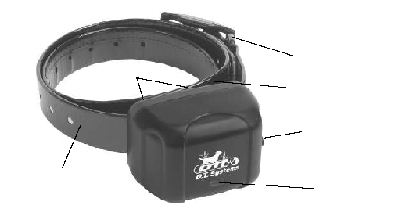
Časti a funkcie
Remeň obojku
s Maxx-Range 360 anténou
SmartLED indikátor
Magnetické
zapnutie / vypnutie
Nabíjací konektor
Pracka
Kontakty

Prijímač na obojku
Magnetické zapnutie / vypnutie – Miesto na prijímači, ktoré dovoľuje zapnúť a vypnúť jednoduchým priblížením k vysielačke. (viď str. 13)
SmartLED indikátor – ukazuje status nabitia batérie (viď str. 11).
Kontakty – Kontakty by mali byť v pevnom kontakte so srsťou vášho psa. Pre viac informácií pre správne nasadenie obojku pozrite na str. 17.

Vysielačka a špecifikácia zariadenia obojku

Zariadenie | Rozmery | Váha
Vysielačka | 11cm x 5 cm x 2,5cm | 107 g
Prijímač | 6,6cm x 5cm x 3.8cm | 133 g s pásom

Pás s MAXX RangeTM 360 anténou – Vložená MAXX - RangeTM je vložená do remeňa obojku a prechádza celým jeho obvodom, tým zaisťuje dlhší dosah zariadenia. Keďže ho v celom obvode zaisťuje 360 stupňový dosah signálu bez ohľadu na terén, v ktorom sa pes nachádza.

Upozornenie
Ak je remeň obojku príliš dlhý odporúčame jeho založenie do pracky remeňa. Neodporúčame jeho odstrihnutie. Odstrihnutie zvyšku remeňa by mohlo drasticky zmenšiť dosah zariadenia. Ale aj napriek tomu, môže byť remeň zastrihnutý až do 7 cm bez veľkého ovplyvnenia dosahu.

Nabíjacie konektory – Nabíjacie káble zapojte do nabíjacích konektorov nachádzajúcich sa na strane prijímača obojku. Po nabití vždy zavrite konektory gumovým ochranným krytom.
SmartLED
Obojok R. A. P. T. je vybavený SmartLED indikátorom nabitia batérie. SmartLED systém vám dovoľuje sledovať úroveň nabitia batéria a jeho nabíjanie. Dáva vám tiež informácie o tom, koľko batérie zostáva, kedy je potrebné ich nabitie a kedy musia byť batérie vymenené.
Akcia | Farba LED/činnosť | Status
Nabíjanie  (len obojok) | Červená | Nabíjanie
 | Zelená | Nabité*
 | Červené dlhé blikanie | Chyba nabíjania**
Keď je zariadenie zapnuté | Blikajúca zelená | 51% - 100% batérie
 | Blikajúca červená | 21% - 50% batérie
 | Červené rýchle blikanie | Batéria je vybitá a potrebuje nabiť
*Nabité – Akonáhle je batéria nabitá zariadenie prejde do nenabíjacieho módu, aby predišlo zbytočnému nabíjaniu. Je, ale odporúčané odpojiť zariadenie akonáhle je nabité.
**Chyba nabíjania – Ak SmartLED indikátor bliká dlho a červenou farbou znamená to, že batérie ju nutné vymeniť. Nové batérie môžu tiež najskôr vykazovať chybu nabíjania. Kontaktuje zákaznícku linku ak problém naďalej pretrváva.
Indikátor batérie vysielačky – LED svieti pri stlačení akéhokoľvek tlačidla.

Nabíjanie batérií
Všetky obojky série R. A. P. T. sú vybavené dobíjacími batériami (NiMH), ktoré nie sú senzitívne a nepotrebujú úplne vybitie pred ich opätovným nabíjaním. Aj keď sú batérie dodávané nabité do polovice, odporúčame ich pred prvým použitím zariadenia úplne nabiť.
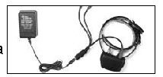
Proces nabíjania batérií
- Uistite sa, že je zariadenie vypnuté.
- Zapojte nabíjačku do štandardnej
elektrickej zásuvky.
- Zapojte trojitý kábel do nabíjačky a druhý koniec do zariadenia obojku. SmartLED indikátor by mal svietiť pri nabíjaní na červeno. Ďalšie obojky môže byť vďaka káblu nabíjané súčasne.
- Nabíjanie je kompletné keď SmartLED indikátor začne svietiť na zeleno (nabíjanie trvá okolo 12 hodín).
- Keď je nabíjanie kompletné, odpojte batériu z kábla a vráťte ochranné kryty na batérie späť, otestujte zariadenie.
VAROVANIE: NENABÍJAJTE ZARIADENIE POKIAĽ JE MORKÉ!

Poznámka
Nabíjacie batérie obyčajne vydržia okolo 2 – 5 rokov priemerného používania a údržby. Neskladujte batérie v blízkosti horľavín. Pre viac informácií sa pozrite na stranu 20 – informácie o údržbe batérií.

Zapnutie / vypnutie
Vysielačka je neustále v permanentnom spiacom móde. Je zapnutá len v tom prípade, ak sú stlačené niektoré tlačidlá a vďaka tomu nemusí byť vypínaná užívateľom. Ak sa vysielačka neaktivuje, uistite sa, že sú batérie správne vložené a nabité a zámok vysielačky nie je v zamknutej polohe.

Zapínanie a vypínanie obojku:
Zapnutie a vypnutie zariadenia vyžaduje rovnaký proces:
- Podržte bod pre magnetické zapnutie na vysielačke priamo oproti bodu na zapnutie na pravej strane obojku.
- SmartLED indikátor na sekundu zasvieti a potom začne blikať. Odnímte vysielačku od obojku keď začne indikátor blikať.

Poznámka
Ak začne LED indikátor na vysielačke rýchlo blikať na červeno po akomkoľvek stlačení tlačidla, 9V batéria potrebuje výmenu. Pokiaľ SmartLED na zariadení obojku blikne dvakrát na červeno každú sekundu, zariadenie potrebuje nabiť. Ak sa to stane po plnom dobití batérie znamená to, že batéria potrebuje výmenu.

Testovanie
Poznámka: Ak zariadenie obojku neodpovedá na akékoľvek signály z vysielačky, bude potrebné pravdepodobne preprogramovanie (viď str. 16).

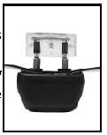
Pred testovaním sa uistite, že sú obe zariadenie plne nabité a zariadenie obojku je zapnuté.
Testovanie elektronickej stimulácie:
- Umiestnite tester pevne na kontakty
zariadenia obojku.
- Nastavte intenzitu (zapamätajte si, že
úroveň 4 a nižšia nemusí byť pre
testovacie svetlo dostatočná).
- Stlačte tlačidlo okamžitej alebo dlhodobej stimulácie.
- Testovacie svetlo rýchlo zabliká ak je tlačidlo stlačené a svieti opakovane, ak je stlačené tlačidlo dlhodobej stimulácie.
Testovanie vibrácií:
- Stlačte tlačidlo vibrácie na vysielačke a zariadenie obojku začne vibrovať.
Testovanie okamžitej stimulácie:
- Stlačte tlačidlo stimulácie a sledujte tetovacie svetlo.
- Úroveň intenzity sa po stlačení tlačidla vráti do pôvodného stavu.

Zaistenie pásu na ruku

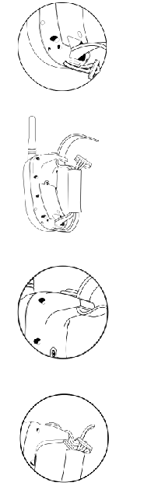
- S prackou pásu mieriacou von,
pretiahnite SureGrip pás cez
spodok pracky.

- Pretiahnite obe strany SureGrip
pásu cez neoprénovú slučku.

- Pretiahnite voľný koniec
(bez pracky) pásu cez vrchnú
časť.

- Založte prebytočnú časť pásu do pracky, ako je to zobrazené na obrázku.

Programovanie obojku
Ak pridávate nový obojok, tak musí byť naprogramovaný k vysielačke. Ak váš doterajší obojok neodpovedá vysielačke, je možno potrebné jej preprogramovanie.
- Zvoľte vami vybraný obojok prepínačom na vysielačke.
- Podržte magnetický bod pre zapnutie na vysielačke oproti magnetickému bodu na zariadení obojku.
- SmartLED indikátor vo vnútri zariadenia obojku zasvieti a potom 6 x zabliká. Počas tohto procesu musíte vysielačku a obojok držať pri sebe.
- Pokračujte držaním vysielačky a zariadenia obojku pokiaľ SmartLED indikátor neprestane blikať a nerozsvieti sa. Zariadenie obojku je teraz v kódovacom móde (SmartLED indikátor bude svietiť do 8 sekúnd v tomto móde).
- Odnímte vysielačku od zariadenia obojku prijímača a naraz stlačte tlačidlo Rapid Access a dlhodobú stimuláciu pri kódovacom móde.
- Keď SmartLED indikátor trikrát zabliká ID obojku je naprogramované a obojok je teraz pripravený na použitie.
Poznámka – Neodnímajte vysielačku a obojok pokiaľ SmartLED indikátor neprestane blikať a nerozsvieti sa, čo indikuje prepnutie do kódovacieho módu. Keď sa SmartLED indikátor rozsvieti, musíte stlačiť tlačidlá naraz.

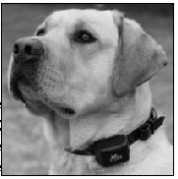
Správne nasadenie obojku
Poznámka: Správne utiahnutie a nasadenie obojku je veľmi dôležité pre bezpečnosť a správne použitie zariadenia.

Všetky elektronické obojky musia byť
veľmi pevne nasadené na krk psa, tak
aby správne fungovali. Musia byť dostatočne utiahnuté, aby umožnili kontaktom dotýkať sa kože psa a posielať tak do jeho tela správne stimulácie. Pokiaľ je obojok príliš voľný, stimulácia nemusí správne fungovať, pretože nie je dosiahnutý správny a konzistentný kontakt s kožou psa. Vždy skontrolujte dobrý kontakt s kožou, ak sa vám zdá, že pes nereaguje na stimuláciu. Voľný obojok môže tiež spôsobiť podráždenie kože. Avšak správnym nasadením a utiahnutím tomu predídete.

- Umiestnite zariadenie obojku vysoko a pevne na krk psa s boxom prijímača umiestneným uprostred krku.
Umiestnenie na širšiu časť krku môže rezultovať vo voľnom pohybe.
- Obojok by mal byť utiahnutý tak, aby bolo medzi ním a kožou psa miesto na dva prsty.

Nastavenie úrovne intenzity

Nastaviť správnu intenzitu na vašom R. A. P. T. výcvikovom obojku je veľmi dôležité ešte pred začiatkom vašej tréningovej porcie.

- Prepnite voľbu intenzity tak, aby bol systém nastavený na úroveň 1.
- Zapnite prijímač obojku a potom ho správne nasaďte na krk vášho psa.
- Stlačte „dlhšie“ tlačidlo a skontrolujte reakciu. Indikáciou toho, že váš pes cíti stimuláciu môže byť zmena v jeho tvári, zmena postavenia uší alebo zmena pohybu chvosta.
- Pokiaľ nevidíte žiadny z týchto znakov zvýšte intenzitu stimulácie o jeden stupeň, pokiaľ váš pes nezačne na danú intenzitu reagovať.
- V tomto momente zvýšte intenzitu stimulácie o jeden alebo dva. To by mala byť ideálna úroveň pre tréning vášho psa.

Poznámka
Niektoré psy môžu vyžadovať viac či menej stimulácie, v závislosti na ich individuálnom temperamente a veľkosti.

Nastavenie okamžitej stimulácie:
Upozornenie: Aby ste sa vyhli nečakanej stimulácií vášho psa, uistite sa prosím, že je obojok pri nastavovaní okamžitej stimulácie vypnutý.

- Stlačte a podržte tlačidlo okamžitej stimulácie.
- Zatiaľ čo držíte tlačidlo navoľte požadovanú úroveň stimulácie pre danú stimuláciu. LED indikátor začne blikať signalizajúc nastavovanie stimulácie.
- Pustite tlačidlo. LED indikátor párkrát zabliká indikujúc nastavenie novej úrovne stimulácie.

Úroveň intenzity zvolená pre okamžitú stimuláciu zostane naprogramovaná na zvolenú úroveň. Zmena normálnej úrovne stimulácie nezmení nastavenie okamžitej stimulácie.

Nastavenie tlačidla rýchleho prístupu

Základné nastavenie tlačidla rýchleho prístupu je rýchla stimulácia. Ale vy ju môžete zmeniť na dlhodobú stimuláciu, vibráciu alebo lokáciu (záleží na type modelu).

- Nastavte páčku vysielačky na zámok.
- Volič intenzity na pozícii 1. (rýchla), 2 (dlhodobá), 3. (vibr.) alebo 4. (lokácia).
- Stlačte a podržte naraz tlačidlo rýchleho prístupu a tlačidlo okamžitej stimulácie dovtedy, kým sa nerozsvieti LED.
- Pustite tlačidlá a LED indikátor zabliká 1 až 4, podľa toho, čo ste si zvolili.

Údržba
Je veľmi dôležité priebežné čistenie vášho obojku R. A. P. T. pre zachovanie najlepšej možnej výkonnosti. Pravidelné čistenie tiež predlžuje životnosť vášho zariadenia.

- Vyčistite box obojku, remeň a pracku vlažnou vodou a antibakteriálnym mydlom.
- Dôkladne vyčistite miesto medzi elektródami a remeňom.
- Vždy nechajte zariadenie kompletne vyschnúť pred ďalším používaním či nabíjaním.
Poznámka – Zariadenie obojku by malo byť opláchnuté čistou vodou po použití v mokrých podmienkach, obzvlášť v slanej vode.

Údržba batérie
Pre dosiahnutie maximálnej možnej výkonnosti a trvanlivosti vašich nabíjacích batérií:
- Zariadenie odnímte z nabíjačky hneď ako je nabité.
- Odporúčame nabíjať 12 hodín.
Pri dlhšej dobre skladovania:
- Odnímte 9V batérie zo zariadenia vysielačky.
- Neskladujte zariadenie obojku s batériami.
- Jedenkrát mesačne úplne nabite a otestujte zariadenie.
- Neskladujte v extrémnych teplotách. Skladujte v suchu.
Dôležité bezpečnostné poznámky
- Pred začiatkom tréningu vášho psa s pomocou obojku sa poraďte so svojím veterinárom.
- Nepoužívajte tento obojok pre agresívnych psov.
- Váš R. A. P. T. obojok je veľmi cennou tréningovou pomôckou keď je správne používaný. Je extrémne dôležité, aby ste kompletne pochopili všetky funkcie obojku a aj to ako správne trénovať s obojkom predtým ako ho nasadíte psovi.
- Otestujte svoj obojok pred nasadením, aby ste predišli nežiaducim účinkom.
- Nikdy nenechávajte vášho psa bez dozoru s nasadeným obojkom. Pretože žiadne elektronické zariadenie nie je dokonalé. Je tu malá možnosť, že by váš pes mohol dostať neželenú stimuláciu.
- Aby ste predišli podráždeniu krku vášho psa, obojok by nemal nikdy zostávať na psovi dlhšie ako 12 hodín denne. Výmena pozície obojku na dennej báze tiež pomôže k tomu, aby obojok nedráždil krk vášho miláčika. Počas používania je odporúčané premiestňovať ho každé dve hodiny.
- Je dôležité udržovať obojok v úplnej čistote. Čistite elektródy antibakteriálnym mydlom na pravidelnej báze.
- Ak objavíte podráždenie pokožky, opatrne umyte krk vášho psa mydlom a vodou a potom danú oblasť vysušte peroxidom vodíka. Pokiaľ sa stav nezlepšuje konzultujte to s veterinárom.

FCC/IC/CE Certifikáty
Vaša R. A. P. T. rada TM Trainer bola kompletne vyrobená Dodržiavaním časti 15 Federálnej komunikačnej komisie (FCC) Pravidla Industry Canada (IC) Standard RSS – 310 a článkom 3 smernice Smernice 1999/5/ES. Komplexná vnútorná štruktúra každého produktu bola navrhnutá tak, aby fungovala v rámci špecifických predpisov špecifikovaných FCC. Akékoľvek zmeny alebo úpravy vyslovene neschválené výrobcom sú porušením týchto špecifikácií a môžu zrušiť oprávnenie užívateľa zariadenia.
Toto zariadenie je v súlade s časťou 15 pravidiel FCC s dvomi nasledujúcimi podmienkami:
- Toto zariadenie nesmie spôsobovať akékoľvek zranenia.
- Toto zariadenie musí akceptovať všetky prijaté rušenia, vrátane rušenia, ktoré môžu spôsobiť nežiaduci priebeh.
Poznámka: Toto zariadenie bolo testované a bolo zaistené tak, že spĺňa limity triedy B digitálneho zariadenia podľa časti 15 pravidiel FCC. Tieto limity sú navrhnuté tak, by poskytovali priemernú ochranu proti škodlivému rušeniu v bytovej inštalácií. Toto zariadenie generuje, používa a môže vyžarovať vysokofrekvenčné energie a ak nie je nainštalované a používané v súlade s pokynmi, môže spôsobiť škodlivé účinky rušenia rádiovej komunikácie. Viacmenej, neexistuje žiadna záruka, že v určitej inštalácii nedochádza k rušeniu. Pokiaľ toto zariadenie spôsobuje škodlivé rušenie rozhlasového alebo televízneho príjmu, ktoré môže byť určené vypnutím a zapnutím zariadenia, odporúčame, aby sa ho užívateľ pokúsil opraviť.
Rušenie jedným alebo viacerými z nasledujúcich opatrení:
- Presmerujte alebo premiestnite prijímaciu anténu.
- Zvýšte odstup medzi zariadením a prijímačom.
- Pripojte zariadenie do zásuvky na inom obvode, než na tom, na ktorom sa nachádza. Prijímač je pripojený.
- Obráťte sa na predajcu alebo skúseného rozhlasového / televízneho technika. Toto rádiokomunikačné zariadenie kategórie II vyhovuje priemyslu.
Kanada Standard RSS-310. 26.96-27.28.10mv. Zariadenie pre rádiokomunikačné zariadenie II rešpektuje normy CNR-310 d Industrie Canada. Prehlásenie o zhode (směrnice 1999/5 / ES) D.T Systems Systems, Inc. prehlasuje, že R.A.P.T. Výrobky rady TM sú v balení Dodržovánia základných požiadaviek podľa článku 3 R & TTE Smernice 1999/5 / ES uplatňovaním nasledujúcich noriem: Článok 3.1 (a) - EN 60950-1 Článok 3.1 (b) - EN 301 489-1 V1.8.1, EN 301 489-3 V1.4.1 Článok 3.2 - EN 300 220-1 V2.1.1, EN 300 220-2 V2.1.2.

Kontaktné informácie

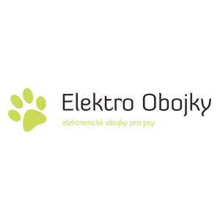

Sedmidomky 459/8
Praha 10 – Michle, 101 00
Tel: +421 322 601 057
Email: info@elektricke-obojky.sk
Web: www.elektricke-obojky.sk

